一：单选题
1、有以下定义：int a;long b;double x,y; 则以下选项中正确的表达式是

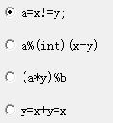

2、若有定义语句：char *s1=”OK”;char *s2=”ok”;,以下选项中，能够输出“OK”的语句是
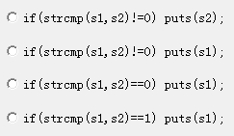

3、以下程序段中，与语句：k=a>b?(b>c?1:0):0；功能相同的是
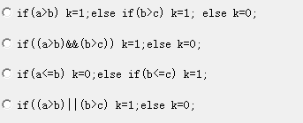

4、语句“while(!x)…”等价于
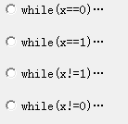

5、以下叙述中错误的是
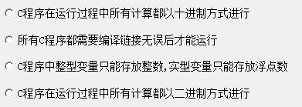

6、若有定义语句: int k1=10, k2=20;，执行表达式(k1=k1>k2) && (k2=k2>k1)后，k1和k2的值分别为
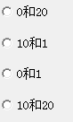
7、以下叙述正确的是
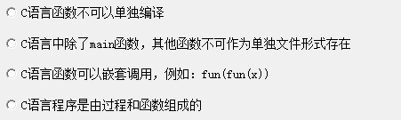

8、若有定义语句: double a,*p=&a; 以下叙述中错误的是
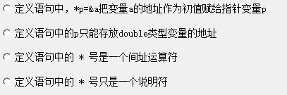

9、if语句的基本形式是：if(表达式)语句，以下关于“表达式”值的叙述中正确的是
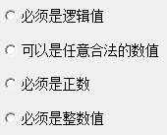

10、有如下类声明"class A{int x； …}；"，则A类的成员x是
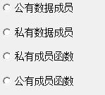

11、定义"FILE *fp;",则文件指针fp指向的是
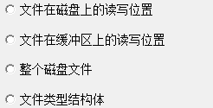

12、若变量已正确定义，在if （W）printf（“%d\n,k”）;中，以下不可替代W的是
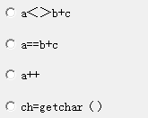

13、以下选项中关于程序模块化的叙述错误的是
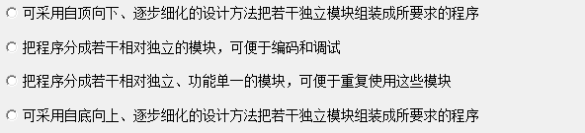

14、有以下定义语句，编译时会出现编译错误的是
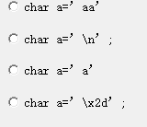

15、以下选项中叙述错误的是
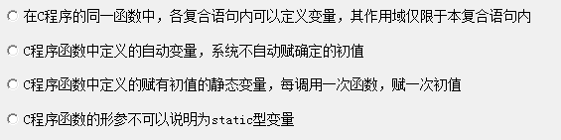

二、程序填空
程序功能：
以下结点node定义了一个学生的信息。函数find查找并返回学号小于num，且下一节点学号不小于num的结点指针。函数insert按学号递增顺序插入新学生。测试主函数从键盘输入5个学号，调用insert函数插入链表，并输出链表内容。
要求：
请从给出的选项中选出正确选项填入对应的空格栏中。

#include <stdio.h>
#include <stdlib.h>
struct node
{
int num; /*学生的学号*/
struct node *next; /*指向下一结点*/
};
struct node *find(struct node *head,int num)
{/*①如果head为空链表，则返回空指针。②如果第一个结点的学号不小于num，也返回空指针。③如果最后一个结点的学号仍小于num，则返回最后一个结点指针。④如果当前结点的学号小于num且下一结点学号不小于num，则返回当前结点的指针*/
struct node *p, *q;
for ( p=head; p!=NULL; p=p->next )
{
q = p->next;
if ( p->num >= num )
return NULL; /*第一个结点的学号不小于num*/
if ( (1) ) /*条件*/
return p;
}
return NULL;/*head为空链表时*/
}
struct node *insert(struct node *head,int num)
{/*按学号顺序插入新结点，新结点的学号为num*/
struct node *p, *q;
p = (struct node *) (2) ;/*分配内存空间*/
p->num = num;
(3) ; //调用find函数
if (q==NULL)
{ /*插入到链表头*/
p->next = head;
return p;
}
(4) ;
q->next = p;
return head;
}
main()
{
struct node *head=NULL, *p;
int i, num;
for ( i=0; i<5; i++ )
{
scanf( "%d", &num );
head=insert(head,num);
}
for ( p=head; p!=NULL; (5) )//遍历链表
printf( "%d ", p->num );
printf("\n");
/*删除结点部分略*/
}

/*如果输入：33 22 55 11 44*/
/*则输出：11 22 33 44 55*/

从以下答案集合中为每小题选择一个正确答案，将其字母编号填入相应空格。
